【今日主題】
傷痕與再擁抱
朱頌恩弟兄(信義神學院)
經文：創 45:1-15

引言：
一、千瘡百孔的世界

二、再擁抱與生命的契機
(45:1-5)

三、看見使人再擁抱的上帝
(45:5-15)

(1)「不是你們…乃是神」

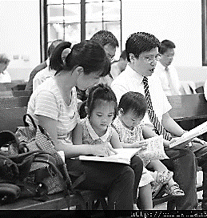
(2)「你們的意思是要害我，但神的意思原是好的」
(50:20)

(3)「神使我忘了一切的困苦」

結論：
8/21【成人主日學】開課
從舊約歷史看神的救恩計劃
--《以色列王國時代~下》
歡迎大家重拾對--"舊約歷史"的熱情, 提起下垂的手、疲憊的心.... 讓神的話向我們傾倒，讓聖靈引導我們進入真理，來認識神美善旨意的深度~~
《上課時間》8/21~12/18開課，每月第一、三週主日下午2:10~4:00，採老師授課、小組討論等方式進行。
備有8/21讀經範圍作業紙，歡迎使用
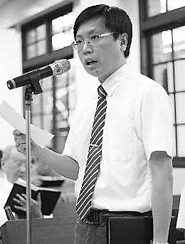
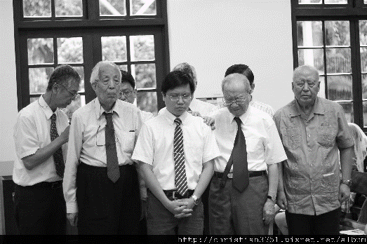
【任駿弟兄全職傳道按立禮】現場
更多照片請看
http://christian3751.pixnet.net/album
本週各項聚會
今日 09:30 兒童主日學
09:45 主日講道
10:30 中學生團契 馬可福音
11:00 慕道班 羅煜寰弟兄
11:00《擘餅記念主聚會》
14:10 成人主日學 劉介磐弟兄
南國約阿施王的復興 王下11:1~16:30
週二 07:30 晨更禱告會 呂允仁弟兄
19:30 英文查經班
週三 19:30 交通禱告會 呂允仁弟兄
週四 15:00 姊妹聚會 楊玉玲姊妹
週五 15:00 姊妹禱告會
19:30 小社青 讀經分享會
19:30 愛的團契 禱告會
週六 18:00 社青團契 查經聚會
18:00 大專團契 專題聚會
社區福音良機
《社區親子講座》+《香噴噴星期天》
《8月28日》下午2:10~4:00
發脾氣也是一種求救
—談親子衝突的緩解術
地點: 本教會
主講︰洪桃美老師/拉第石心理諮商所
方式︰講演+親子互動
兒童年齡層:適合5~12歲
費用︰免費參加
《9月4日》上午9:30
《香噴噴星期天》
歡迎邀請兒童們參加，由Lili姊姊帶小朋友做點心，美麗老師講繪本故事，讓【兒童主日學】的活動更有趣~~
歡迎邀請親友參加
2016參加「青宣」心得
《移動！回應神的呼召》—馬鈺婷
很高興在今年的暑假我參加了第十三屆的《青宣大會》，這幾天不僅收穫滿滿，更是感動滿滿，在營會當中有一句話不斷的提醒我：「萬事起頭難，要持續不容易，但我們可以從禱告開始」。在青宣當中，神不斷的提醒我要持續的為我未信主的家人們禱告，以及為那些在海外或是從國外來台的宣教士們禱告。在第三天的《宣道工作坊》更是提醒我傳福音的迫切需要，這次的宣道課程以及工作坊，我選了有關「海外就業」的宣道課程以及「獻身客家福音」工作，還有「獻身小學教育事奉」的課程。
身為客家人的我在家裡傳福音並不容易，但感謝神，因著祂的緣故奶奶的心漸漸柔軟了下來，因著這幾年神在奶奶身上的改變，我更想有計畫地向奶奶傳福音，所以就藉著宣教博覽會來到了《客家福音協會》向余慶榮牧師詢問了苗栗公館的教會有哪些，他建議我連絡一位當地的姊妹；一直到8月7號正好有機會去《館福教會》看看，那位姊妹就邀請我一起參加他們在《福基國小》所辦的小朋友雙語營，與他們一起同工，所以8月9~13日這五天我第一次跟苗栗的教會有深刻的接觸；在《青宣》的那六天我們總是不斷的受教導，感謝主讓我有機會能夠「移動」到自己的家鄉，在那裡向小朋友傳福音。而「獻身小學教育事奉」這堂課更是讓我大開眼界，李俊昌老師的分享不斷的提醒著我――若我願意，神就栽培、與小朋友建立關係比改變他們的行為更重要。所以我願意回應神，參加了《館福教會》所辦的小朋友雙語營。
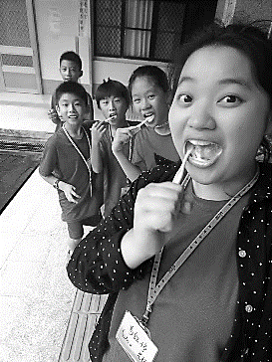
在營會當中我負責帶領五、六年級的小朋友共四位，在營會前我已有心理準備會被分配到小皮蛋們，但感謝神分配給我的小朋友不僅是思想成熟、會看人臉色更是乖巧貼心，其中一位小朋友非常喜歡跟我聊天分享生活中的大小事，而這位小男生和他的妹妹常常在營會中打來打去(拳打腳踢的那種)，若不制止他的舉動就等同於默認他的行為，所以我試著用聆聽、聊天的方式要他跟妹妹好好的溝通，雖然他一開始並不接受，過不久他卻跟我說：「老師，我剛剛有聽妳的話，我沒有打妹妹喔，我只是叫他趕快離開我的視線...」事後我也不斷地鼓勵他，感謝主他願意改變真的好棒！
在那五天裡，我們這一小組成為最吵鬧、但也最開心的一組。要讓十幾歲的小朋友安靜坐在位子上不講話，實在是太痛苦了，所以常常就會有其他的小朋友跑來找我們玩，看看到底是什麼事情讓人笑得如此開心，而他們也一起加入與我們同樂，因為我們總是在該玩耍的時候玩耍，可以聊天的時候盡情地彼此分享，我並不限制他們的行為及言語(當然他們太過分我一定會開口制止)，而他們也非常積極地回應台上老師們所問的問題，常常被營會其他的老師們稱讚，所以更要成為其他小朋友的榜樣。之後我還邀約他們一起飯後刷牙，他們十分樂意的配合我，我很享受在一起相處的時光，感謝主讓我們不僅是在快樂中學習，更是在學習中成長！
台北市基督徒聚會處 第2443期 2016.08.21
教會網站：http://www.taipeiassembly.org 年度主題：福音帶來改變
主日上午 主日下午 下週主日上午 下週主日下午
聚會時間：9時45分 2時10分 9時45分 2時10分
司 會： 陳宗賢弟兄 張庭彰弟兄
領 詩： 陳宗賢弟兄 劉介磐弟兄 賴映良弟兄
司 琴：陳孜祈姊妹 溫晨昕姊妹 俞齊君姊妹 夏季親子講座
講 員：朱頌恩弟兄 劉介磐弟兄 呂允仁弟兄 兒童主日學
本週題目：傷痕與再擁抱 下週主題： 在學與教中與神同行
本週經文：創世記45:1-15 下週經文： 提摩太後書2:1-2
上午招待：施兆利姊妹 黃凱意姊妹 下週招待： 王雅麗姊妹 林寶猜姊妹
吳純紹姊妹
臺北市中正區100南海路39號。電話（02）23710952傳真（02）23113751

我急忙遵守你的命令，並不遲延。
惡人的繩索纏繞我，我卻沒有忘記你的律法。
詩篇119:60~61

